Отчет
МОБУ СОШ с. Железнодорожный
об участии в акции «Внимание-дети!»
с 17 марта по 9 апреля.
В рамках акции «Внимание-дети!»
в период с 5 апреля по 9 апреля были проведены родительские собрания в 1-10 классах:
-акция «Внимание-дети!»
-беседа о необходимости использования ремней безопасности и детских удерживающих устройств, а также светоотражающих элементов; соблюдении Правил при управлении вело и мототранспортом.
25 марта 2021г. «Единый день ПДД» были проведены профилактические мероприятия :
2А класс- викторина по ПДД «Правила дорожного движения на 5»
1А класс- кл.час (игра) «Мы учимся соблюдать правила дорожного движения».
1Б класс- викторина по ПДД «Знай все правила на 5!»
3б класс- просмотр обучающего мультфильма «Азбука безопасности дорожного движения».
4А класс- изготовление памяток пешеходу (для первоклассников).
5А класс- кл.час «Соблюдая ПДД-не окажешься в беде!»
6 кл.- кл.час «Человек и дорога».
7 класс- кл.час «Береги свою жизнь!»
8-10 классы- викторины « Безопасность дорожного движения», «Правила пешеходов».
Ежедневно на последних уроках в 1-5 классах проводились «минутки безопасности».
Агитбригадой ЮИД 5 апреля было проведено мероприятие для 1ых классов « Светофор-наш лучший друг».
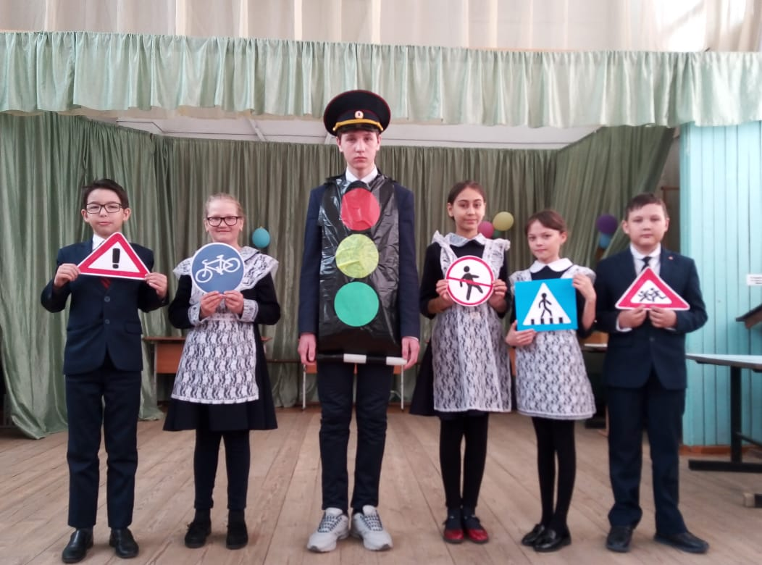
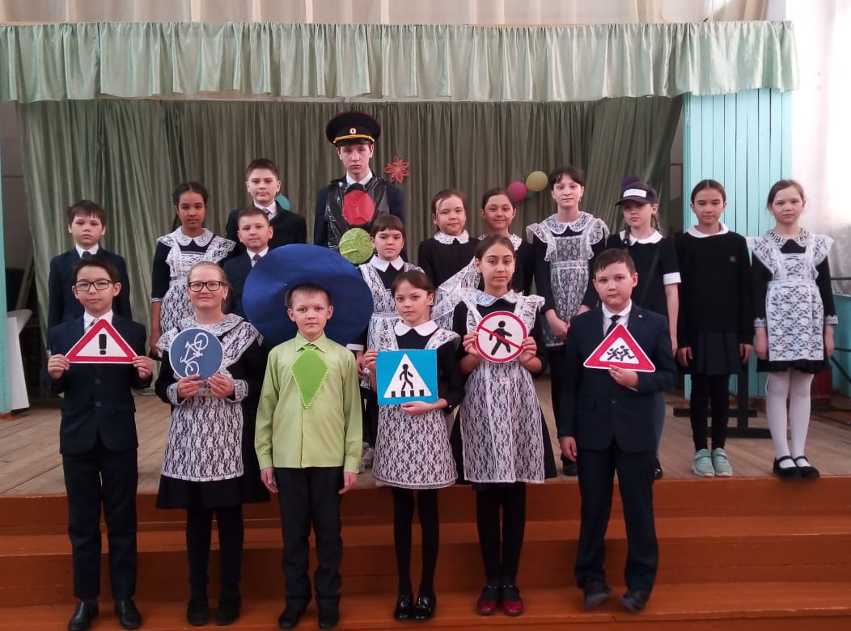
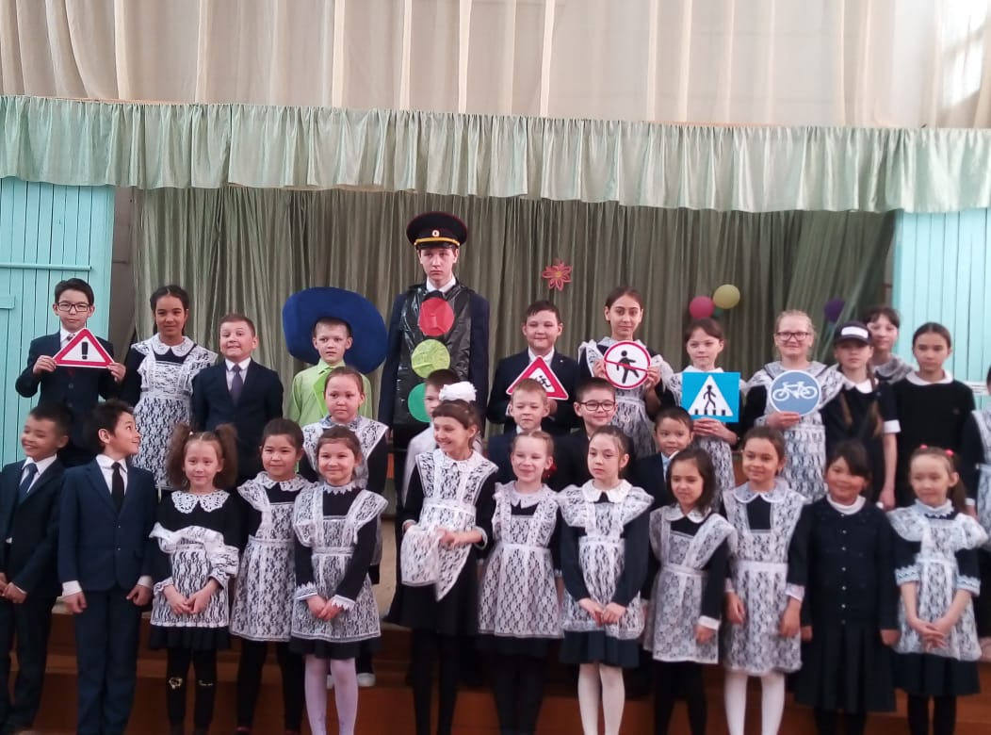
ВЫСТУПЛЕНИЕ АГИТБРИГАДЫ ЮИД «СВЕТОФОР-НАШ ЛУЧШИЙ ДРУГ!»
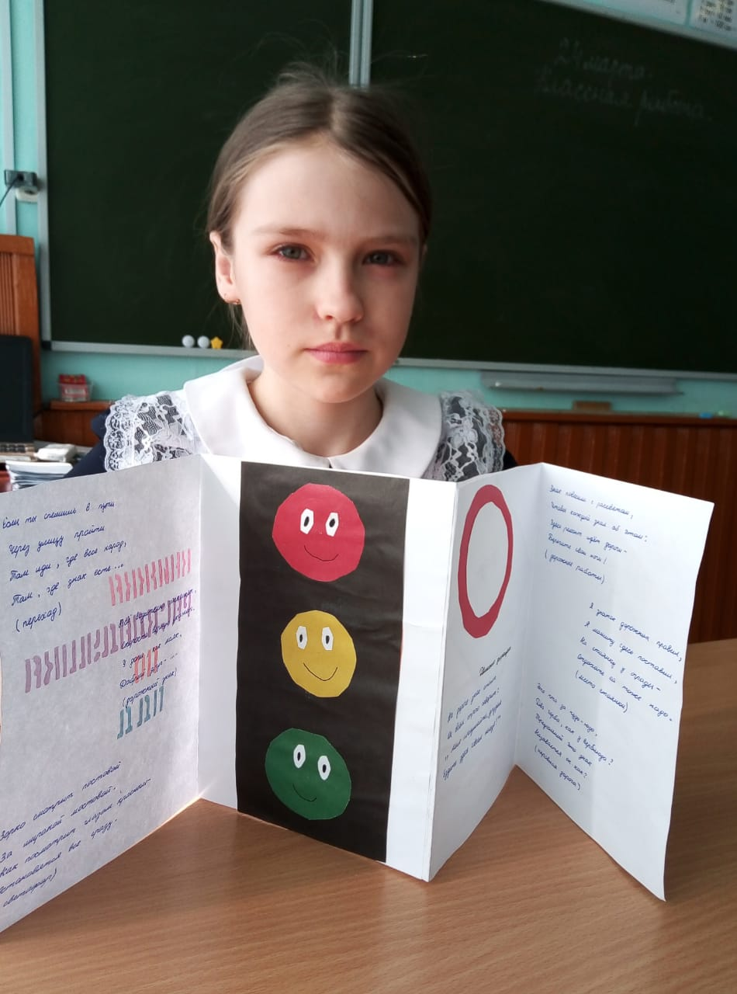
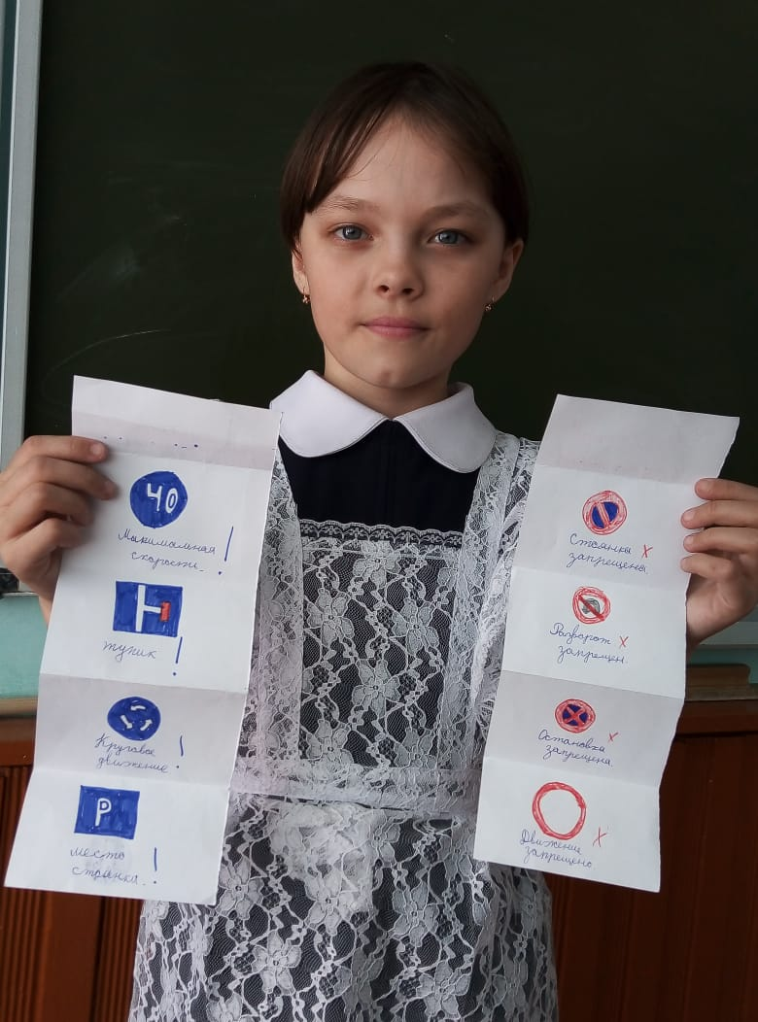
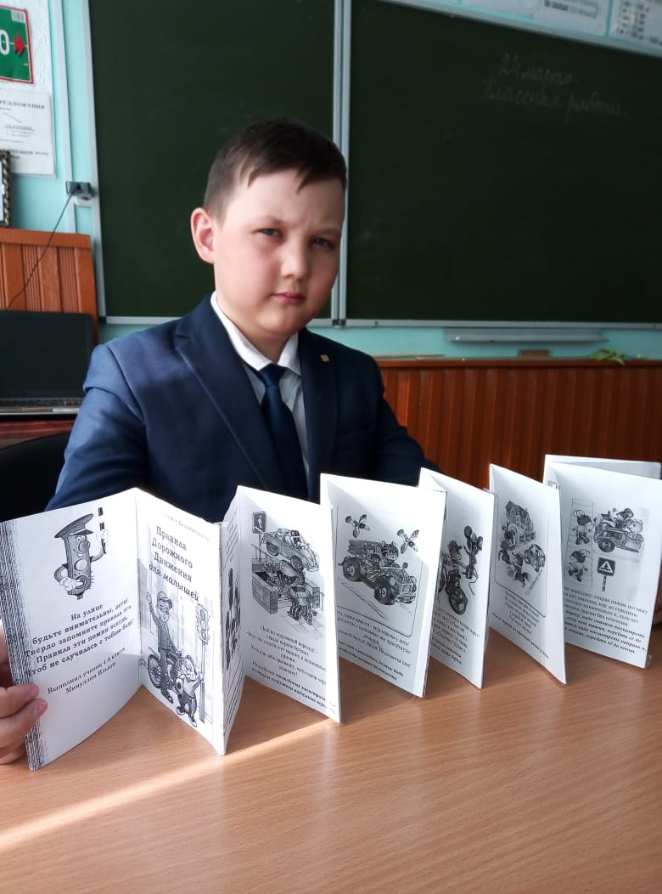
Изготовление памяток пешеходов для первоклассников.
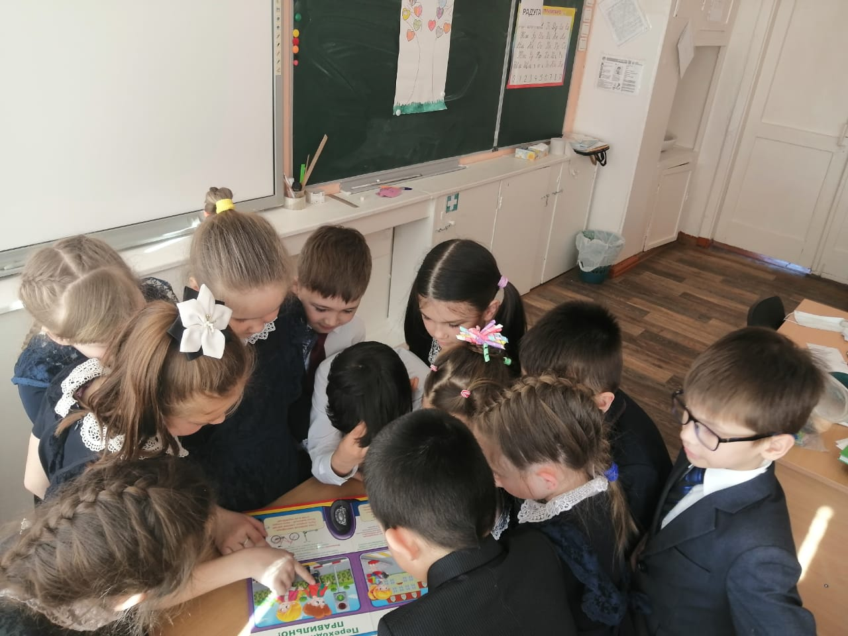
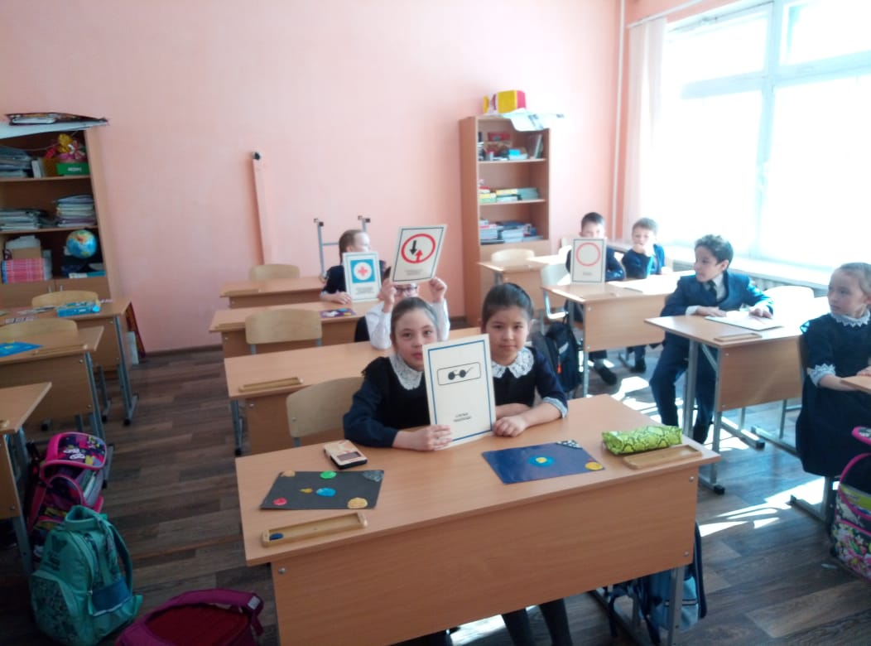
2А класс- викторина по ПДД «Правила дорожного движения на 5»
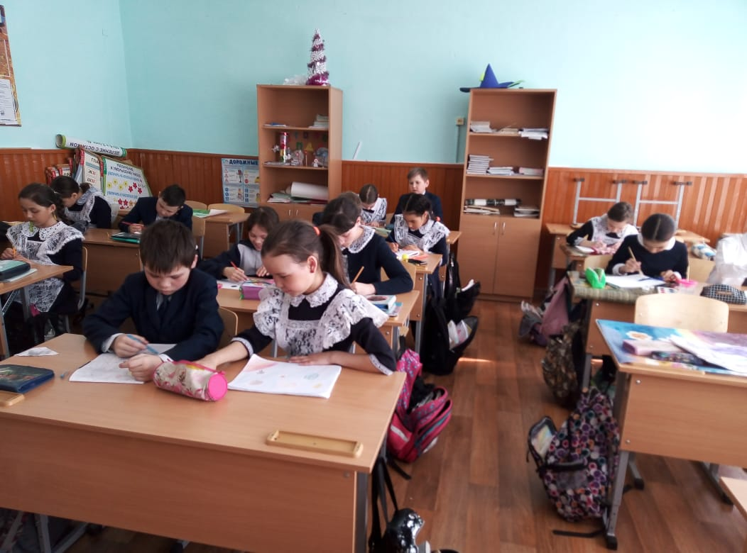
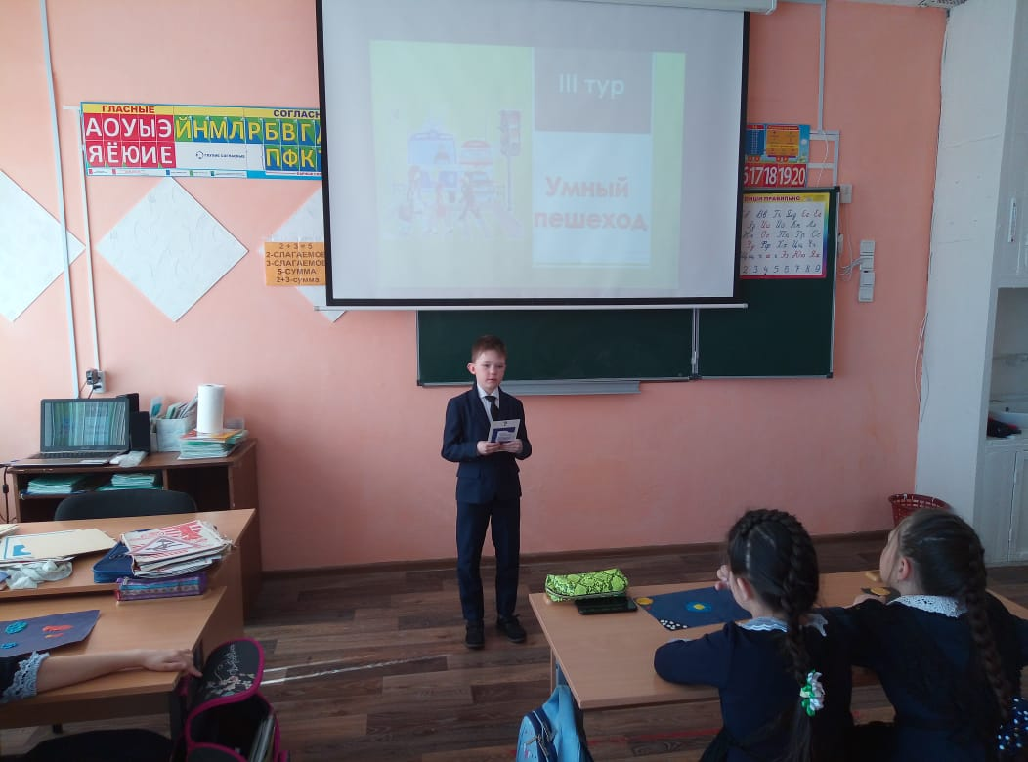
1Б класс- викторина по ПДД «Знай все правила на 5!»
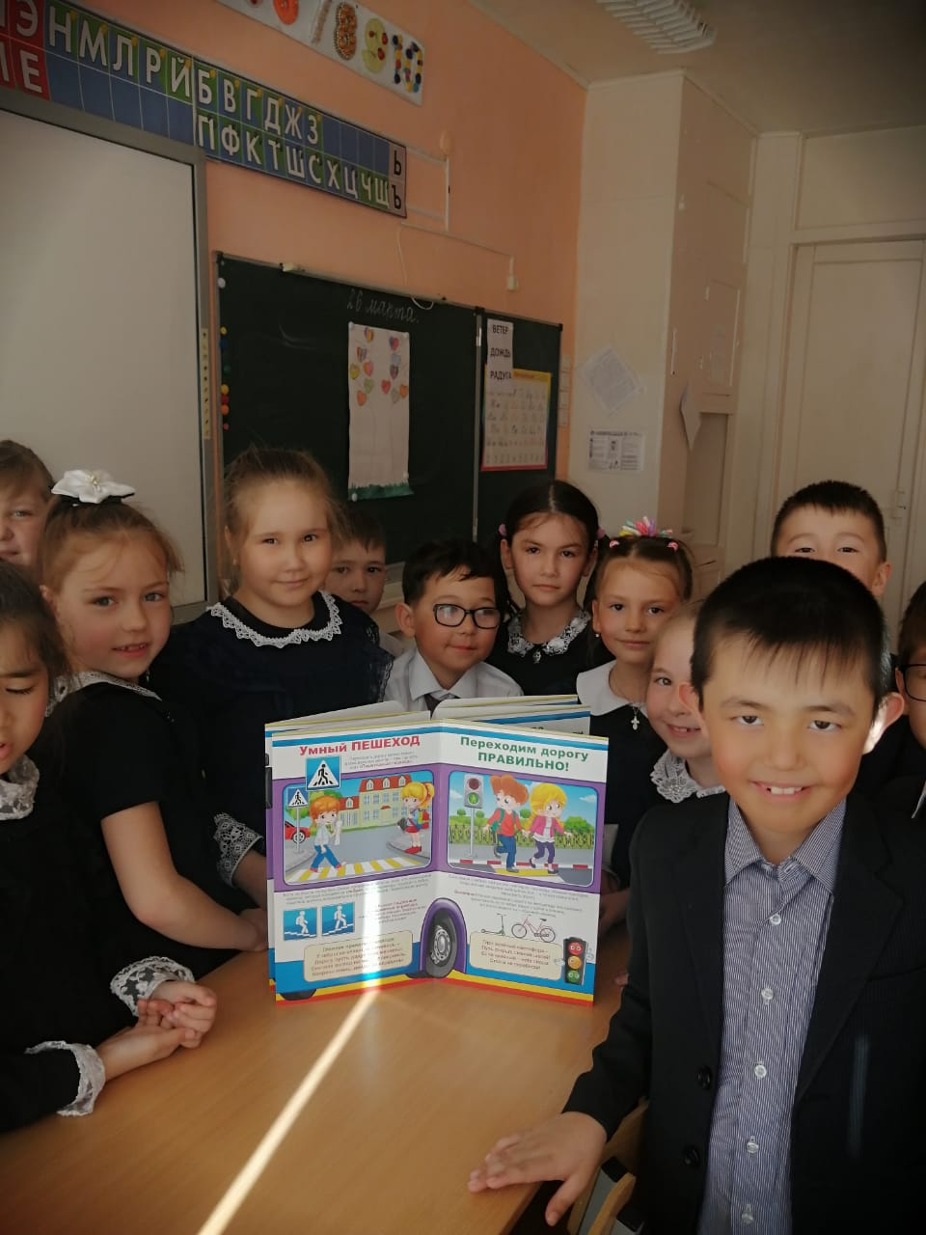
1А класс- кл.час (игра) «Мы учимся соблюдать правила дорожного движения».
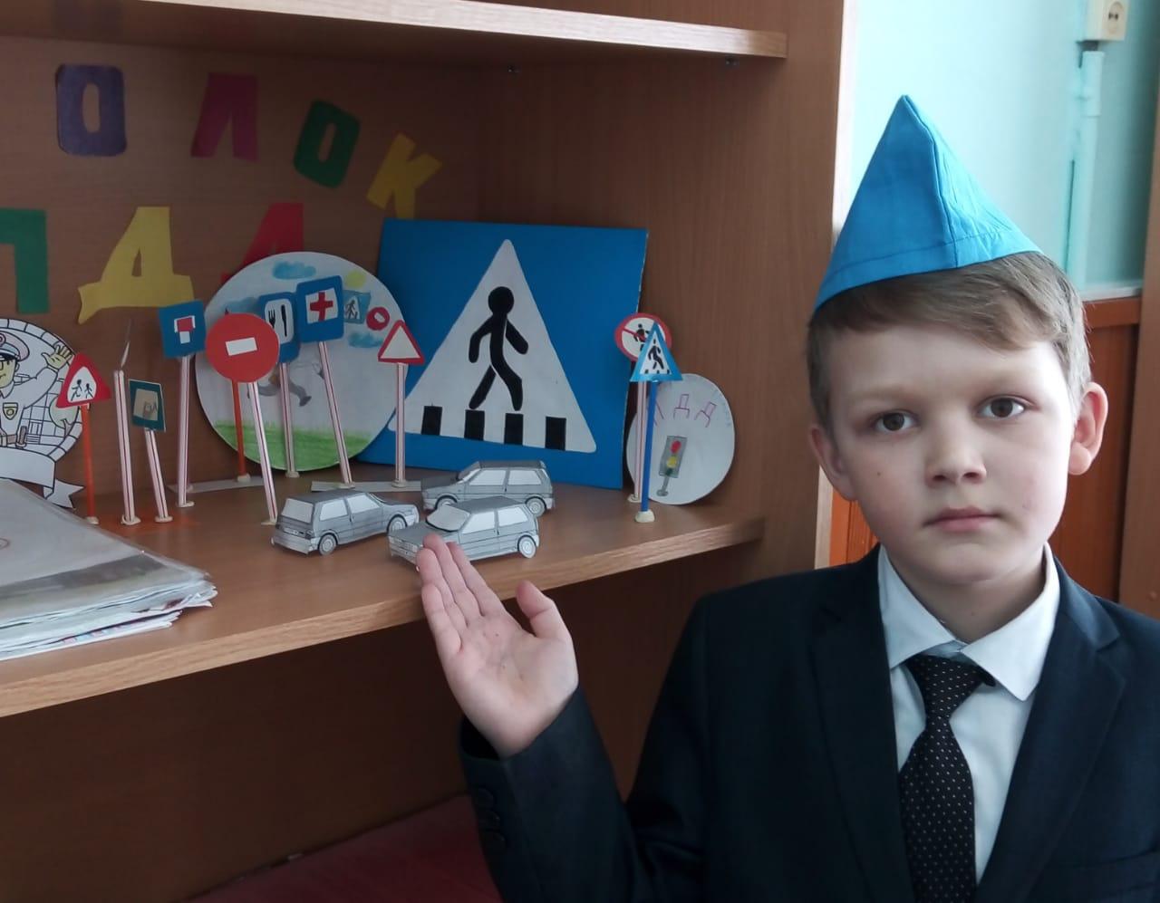
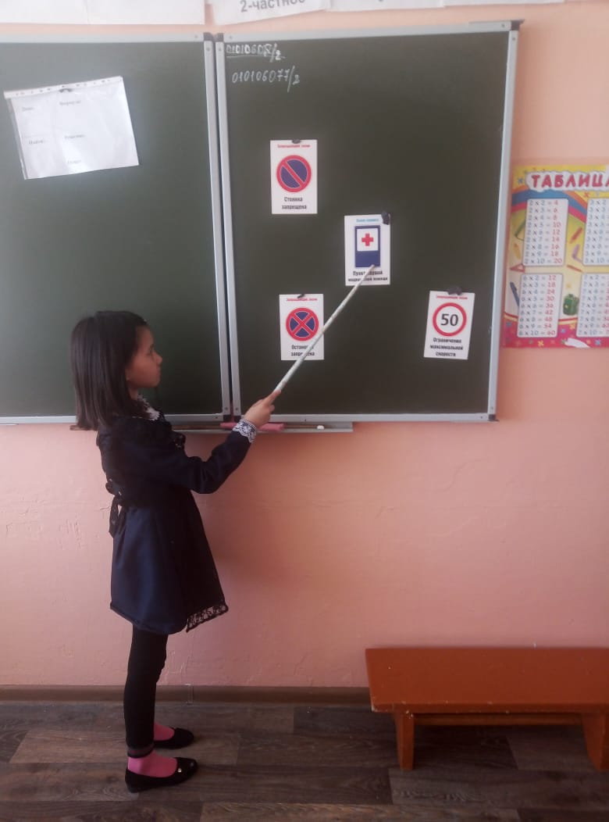
кл.час «Соблюдая ПДД-не окажешься в беде!»
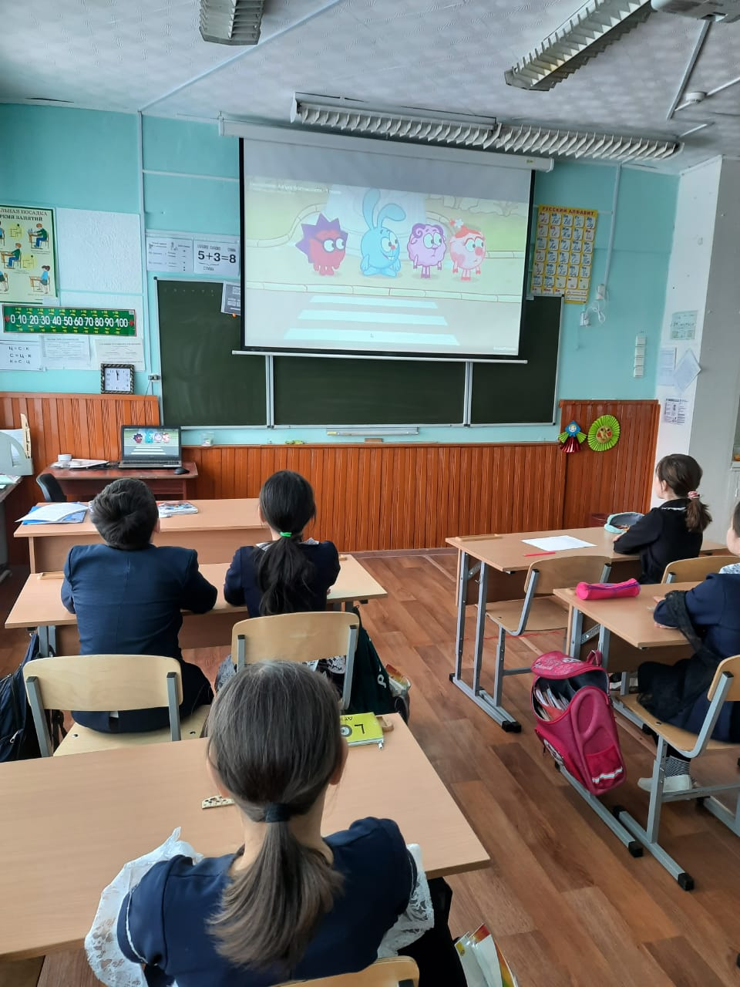
3б класс- просмотр обучающего мультфильма «Азбука безопасности дорожного движения».

Также ученики принимали активное участие в республиканских конкурсах и акциях:
